透析中国经济“强心针”背后的真相｜大湾区对话 x 赵建

原创 赵建x大湾区评论 [大湾区评论](javascript:void(0);)

 2024年11月20日 21:16 广东

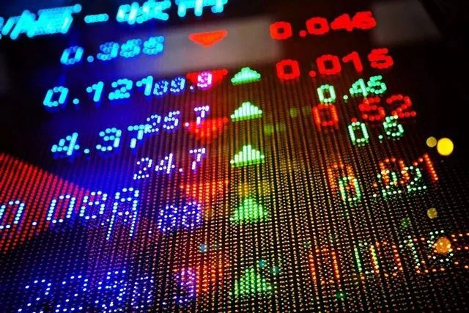

**大湾区评论对话赵建：**

**透析中国经济“强心针”背后的真相**

 Dialoge 2024.11.20

世界｜对话｜观点

在全球化的今天，中国经济的每一次脉动都牵动着世界的神经。9月底以来，中国A股市场经历了剧烈波动，从“疯狂牛市”到“慢牛”的转变，引发了广泛的市场讨论和关注。在此背景下，大湾区评论与西京研究院院长赵建教授展开对话，深入透析此次市场波动背后的经济逻辑。本期对话不仅分析了“疯牛”现象的产生机理，还探讨了政策与市场之间的博弈、结构性改革的挑战与机遇，以及对普通家庭资产配置的建议。本篇对话将带读者一探究竟，了解中国经济的“强心针”背后的真相。

**大湾区对话**

**邀请嘉宾：**赵建

**本期主持人：**冯箫凝 袁浩延 杨芸淞

**对话时间：**2024.10.28

**大湾区评论：**

9月新政推出之后，一度出现了“疯狂牛市”的现象，之后A股市场又出现了反弹和震荡。请您解析，**此次“疯牛”背后产生的机理和逻辑是什么？**

**赵建：**

9月24日新政之后，中国A股市场经历了一个非常强劲但也比较急促的牛市，或者说一个非常大的波动。但国庆节后整个牛市没有延续上涨的趋势，这也是这次牛市非常特殊的地方——它走得特别快，从时间和空间上都是高度压缩的。从时间来看，几天的时间走了可能在过去需要几个月时间的趋势。从空间来看，从2700点涨到接近3700点，1000点的空间实际上是非常大的，在整个A股历史上也是罕见的。好在在政策层的呵护下，“疯牛”慢慢地转换成了“慢牛”，牛市的格局是确定的。当然不排除后面会有较大的震荡。中国经济基本面当前压力还比较大，海外的不确定性也比较高，我们也不要过于乐观。

为什么会这样？我们要预判未来的话，需要对其产生的机理做一个详细的分析。我认为在9月24日之前，实际上整个市场已经在蠢蠢欲动。这是一次“天时+地利+人和”的共振，这个共振可能是最近三年熊市没有遇到过的情况。

**首先，天时。最大的一个“天时”，就是美元在9月份的降息。**虽然大家都有预测美元降息，但是一下子美元降息50个bp，这个是超预期的。这在边际上就给中美利差交易创造了一个非常大的调整空间。我们知道，利差交易（carry trade）是全球资本流动的一个主要驱动力。高利率货币和低利率货币会形成一个利差，然后低利率货币会作为融资货币，高利率货币会作为投资货币。也就是说，低利率货币会“负债化”，高利率货币会“资产化”，这会引起全球的资本像潮汐一样流动。

过去三年中国为什么是熊市？从外部因素看，因为中美利差倒挂三年，而且是幅度是最高的，在200bp到250bp区间，这是非常高的一个利差，这导致大量的钱从人民币流向美元或者非人民币货币。这是一个全球国际环境或者是套利结构的变化，这个中国自己控制不了。

**第二个“天时”，是同期人民币升值。**这波疯牛的同时，人民币也有非常大的升值，一度破了7。我们说全球的风险资产系统性的机会，最终只能来自央行，来自美元周期 。因为美元周期是全球货币周期乃至金融周期之母，定价权在美元。人民币大升值，意味着整个人民币资产、中国资产的吸引力变强。

**第三个“天时”，是一个趋势性的规律，每次美元降息的时候，钱会重新流向新兴国家。**过去三年多的时间，从2021年下半年开始到今天，全球的资本实际上在美元暴力加息的情况下，是低配新兴国家的。中国的资产能占到全部新兴国家的接近一半，是因为中国是最重要的一个新兴国家。在美股已经非常高，美国面临的美元降息不确定性，特别是美国大选的不确定性的情况下，全球投资者开始重新考虑新兴国家。我们知道近半个世纪的规律，就是每次美元降息的时候，钱就会重新流向新兴国家，也就是所谓的核心外围的资本流动结构；当美元加息的时候就会反过来，钱会从新兴国家逃走，然后回到美国本土。就中国三年的形势，资本是外流的，所以导致经济通缩、股市走熊。到9月份开始发生变化，这个变化是趋势性的。这个趋势性的变化也就意味着天时的改变。

**其次，地利。**从技术层面看，A股的估值已经非常低了，特别是港股的估值，当然港股今年恢复的还不错，从16,000点一直涨到了18,000点，但是A股确实估值比较低。我们说，在924新政之前，市场在“疯牛”之前还是低于2700点，这个估值已经很低了，主要靠银行估值的恢复来支撑。当然尽管纵向的比较估值是非常低，但横向比较，也就是与其他国家的股市估值比并不算太低，比如创业板很多估值是非常高。**这就导致我们有一个估值洼地的优势——估值的洼地就是我们的地利。**我们说反者道之动。任何经济的变量，特别是市场的变量——它是有周期性的。**那么这种地利的价值洼地的优势为三年的一个动力积淀，就形成了牛市的一个非常重要的力量，就是周期性力量。**大盘低，可以并购，还有回购，都是性价比比较高的。

所以我们说地利其实是由于估值低的一个优势，全球估值洼地——中国的资本市场跟中国经济是不匹配的。中国经济固然有很多问题，特别是房地产的问题，但是中国的市场并不是只取决于中国自身经济的情况，还有全球经济的背景。我们的外需还是不错的，很多面向外需的主营收入在全球占比比较高的一些公司、上市公司的营收是不错的，但其估值是比较低的。特别是港股估值低，可以说是世界最低的估值之一，像PB低于1甚至低于0.5的，相当于你的净资产打半折打三折。很多控股的上市公司，它的现金流都高于它的市值，这是非常不合理的。所以，中国资产的地利就形成了。

**同时，最主要的就是“人和”。**最重要的“人和”是我们政策层开始真正地重视资本市场。924新政和接下来各部委的一系列会议，释放的政策信号是非常剧烈的，是超预期的和利好的政策。当然还有其他的一些变化，比如说国务院的这种管理经济工作的日常化、科学化、专业化。**这就是人和，是顶层设计和政策层的人和。**

**还有一个“人和”因素，就是我们的投资者齐心协力地“做多”中国，而且采取了有点疯狂的做法。我用了一个不合适的词语来形容，叫“赌徒心态”。**什么是赌徒？从心理学讲就是“亏钱才让人上瘾”，挣钱不会上瘾。就是你会迷恋心理的那种微妙之处，亏了钱又想还本，又不甘心，这会让人成为赌徒。这三年熊市大量的股民、基民亏损超过30%，当然也有一些赚得盆满钵满的，但只是个例。大部分我们的投资者，甚至公募基金、机构投资者都被套了。而这种情况下三年了，积攒了三年的压抑。因为这个政策太突然，大家久旱逢甘霖，导致了整个市场突然间没有卖盘了，卖得很少。大量的买盘涌入，整个反涨，就形成了万人空巷炒股票把大盘炒到涨停系统宕机这个百年未遇的景观。

**所以说，天时、地利、人和叠加在一块，那就形成了一个中国股市的一个独有的景观。**当然，从2700到了3700，后面也是因为走得太快了，无论是技术层面的止盈，还是政策层的担心，导致又跌破3200点，是市场波动较大的一个表现。**但现在的股市可能就需要一场大的波动，因为三年处于一个休克期了，只有来一个强心针或者电击，才能重新活过来。**现在的话，我觉得正在处于一个恢复期。处于一个相对瓶颈期和一个“慢牛”的阶段，未来还会迎来转换期。



资管机构重视新兴市场（图源：新华社）

**大湾区评论：**

**从本次的股市的“激荡”情况看，投资者和政策层想要达成的效果似乎产生了偏差。**可否请您分析，这两方的在底层思路上究竟存在哪些矛盾或偏差？这些矛盾是否有调和的方法？

**赵建：**

这个矛盾由来已久，**政策层面肯定是要站在国家的角度，希望市场保持稳定，不要大起大落；而投资者的目标肯定是赚钱，而且是保持一个相对来说比较高的夏普比率，或者是风险收益的性价比，这个是人的本性。**属性不同肯定会产生矛盾。

中国是以散户为主，结合当前这种数字世界的传播，短视频大V们的兴风作浪，短期投资者居多。专业投资者会建立一种长期的风险定价模型，但是短期投资者可能没有足够的耐心，所以更多的是从技术层面去分析，就是“追涨杀跌”了。

**过去我们说信息的传递是“涟漪式的”，是慢慢传递的。**现在全是垂直的，加上网上一些“小作文”的发酵，从机构投资者到抖音大v再到每个散户，这个过程已经不是“中心化”的信息传递机制，而是**呈现出“扁平化”的信息传递方式。**过去机构投资者有信息优势，可以慢慢地建仓。现在是很快的时间，所有人全都知道了，大家都在一起买，那么整个市场的波动就会很大。

想稳定一个金融市场，本身就是一种“理想”。明斯基有本书叫《稳定不稳定的经济》，经济本身就不稳定，更不用说市场。**市场本身就是一个波动过程，金融市场是一个随机过程，那么如何来界定政府所要求的这种“稳定”？至少不发生系统性危机。**924新政之后，千股涨停，大盘涨停，系统瘫痪，这肯定是不是一个正常的状态。所以适当对市场“泼冷水”，反而是对市场的一个保护。**所以说要建立一套机制，比如说“平准基金”，市场热的时候可以抛售，市场跌的时候可以买进，这样用市场化的方式来保持一个相对的稳定。**而且这种机制可以是有边界的。市场波动一点的时候，可以不用介入，只要不发生流动性危机，其实都可以不用干预，市场自身会创造套利机会创造流动性。

**另外，央行创设的两大工具：一个是互换便利，一个是回购贷款，本身是为了防止发生流动性危机的，是一个看跌期权。**市场出现流动性危机的时候，这两个工具就可以使用了。“互换”就是流动性危机的时候，从央行互换流动性。回购贷款，公司可以在股市上涨的时候启动回购工具。一般启用这两个工具都是在市场不好的时候，这需要市场和政策层之间慢慢地磨合。美股就磨合的不错。

我觉得**目前政策层这两大工具做得不错，至少能够守住底线。**所以我对股市还是比较乐观的态度，因为它有底线——这特别像美联储的看跌期权，一旦跌破某个点位或者出现流动性危机，央行的这两大工具就要执行它的权利。同样，应对上涨的工具也有，比如国家都是通过抛售来给市场“泼冷水”，当然还有很多其他的政策工具。现在来看，还是一个政策和市场之间的博弈，那么交易机会也在这。

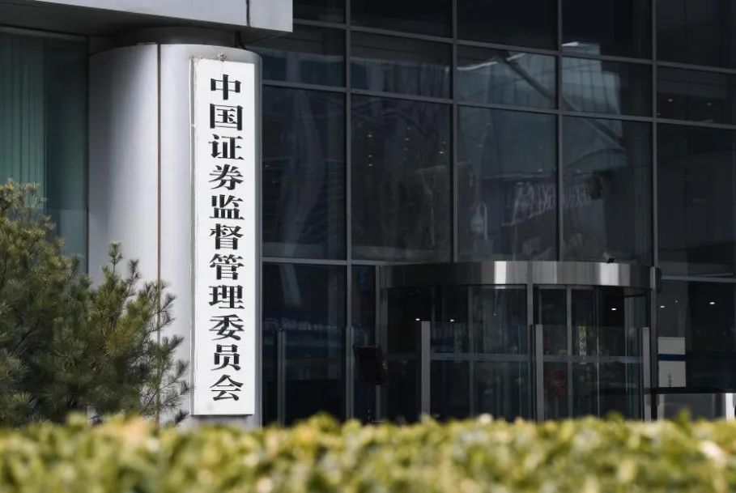

中国证券监督管理委员会外景（图源：新华社）

**大湾区评论：**

**10月21日，央行宣布，1年期和5年期贷款市场报价利率（LPR）下调25bp。您认为是哪些因素促成了此次降息？**同时，您认为这次降息会对市场造成哪些切实的影响？

**赵建：**

降息是预料之中。924新政的时候就说过，它是对过去承诺的践行。再加上市场利率还是低，流动性还是过剩——你看10年国债长端的以及短端的利率其实还是在下行。说到底还是资产方没有好的项目，降息也是随着市场往下走。

我们知道中国的央行还是按照泰勒规则，9月的CPI数据其实很不乐观，CPI的下行，就要保持实际利率比较低的水平。综合起来，4.6%的GDP增长率，肯定是要降息的。再加上整个市场的利率已经打开了，也就顺势而为。降准也是属于预料之中的，通货紧缩的形势下肯定要降准。

但对于降息的效果，还是要保持谨慎。最关心利息降低的可能是资本市场，因为它是要重定价和估值的——利率降了，折现率就降了，估值就上去了。还有一些周期性的、敏感性高的行业也很关注，因为它每降十几个bp，整个财务马上就会产生改善。整体来说，降息当前直接对实体经济的影响，还是需要一个传递。它没有像房地产和地方基建这样的利率敏感型的行业一样有很快的反应。

**所以说降息的效果是有，但是在当前的机制下，只靠降息可能还不够，还需要更加猛烈的政策。借鉴发达国家财政部的财政政策，这个比货币政策可能更重要。**货币政策服务财政政策，也就是说，财政政策发债发多了，挤出效应使得流动性出现问题，这时央行就应该做出调整。现在应该要让财政政策占主导。但是财政政策比较复杂，它需要地方政府作为一个渠道。我觉得现在财政政策需要从中央发力——中央不能再缺位了，中央的国债及其部门的一些政策，一些大的国家战略的项目，特别是在民生方面都应该有所发力。

**大湾区评论：**

近日三季度经济数据公布，分季度看，一季度国内生产总值同比增长5.3%，二季度增长4.7%，三季度增长4.6%。**如果按照全年经济增长5%的目标，压力全都集中在了第四季度。9月下旬一揽子增量政策加快推出。您如何看待这一个多月以来增量政策的实施效果？**这些政策能否有效提升四季度的增长？

**赵建：**

总体来说，政策的实施落地还低于预期。因为**很多政策的实施是一个深层次的问题——比如说人的能动性。**目前政策的实施还是停留在对合规的要求，以及对审计和纪律监察的要求上。但执行过程中到底边界在哪？谁来定义合规？谁来保证尽职免责？真正落地的时候还是需要磨合。

比如说通过电商平台很容易落地的消费券，有些地方的消费券的政策就是地方政府为主，效果也可以。再比如地方政府在基建投资方面为何会比较谨慎？因为担心在政策“热”的时候要求大家行动，明年一旦过热，搞不好还要停止然后追求过热时期烂尾项目的责任。**这就涉及到怎么在制度层面有些变化，让干事的人有一个长期的激励。**这个问题当前如果解决不好的话，今年剩下这两个月完成5%的目标压力还是很大的。

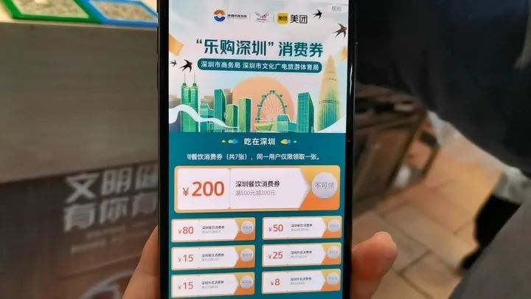

深圳自“五一”起，通过美团、京东等平台陆续发放5亿元消费券，涉及购物、餐饮、文体旅游、数字人民币红包等方面（图源：中国日报）

**大湾区评论：**

**在结构性改革之后，这一轮经济刺激之前，决策层的一个思路是新质生产力。您怎么看待新质生产力？新质生产力能在多大程度上转化成经济增长的动能，会不会出现所谓“远水救不了近火”的问题？**比如像新能源汽车这个产业，现在成为中国经济增长的新的“动力引擎”之一。您对新质生产力，当前和长远辩证关系是怎么看待的？

**郑永年：**

**新质生产力，它是一个概念话语的构建。整个顶层为了解决当前问题，需要“有破有立”，破了一些传统模式，立了新质生产力。**

“新质生产力”这个词源自20世纪80年代，“生产力”是马克思主义经济学的一个概念，西方经济学或者主流的新古典经济学一般是用“技术”、全要素生产率等。“新质生产力”是高层为了指引发展方向而创造的一个词，这个词构建了一套理论和话语体系，并不是说现实世界就会出现一个真实的东西与之完全匹配。那么，**现实世界怎么来匹配新质生产力？在我看来，就是产业升级，就是技术的创新和数字经济的崛起，以及“第四次工业革命”里 AI与大数据、大算法、大算力的结合。**

**新质生产力是我们目前发展的趋势，当然离不开顶层的设计，但更需要市场和民营企业的参与。**我们现在的技术前沿的企业，比如华为、比亚迪、宁德时代这些其实都是民企，他们在市场中摸爬滚打，参与全球的竞争。

当然，**绝不能否认国家资本、国家规划的力量，**如果没有国家战略和国家基础设施的完善，无论是新能源汽车的新势力，还是芯片产业的跃迁都很难完成。我们的高铁、物流体系、电力基础设施，无论对新能源汽车还是 AI的发展都至关重要。只是说，**国家的力量都在上游，下游的新质生产力形态的形成，需要依靠民营企业的发展**——因为国有企业相对来讲反应链比较长，而民营企业可以足够迅速的捕捉稍纵即逝的新技术和商业机会，掌握科技创新与市场发展的变化规律。

所以这三年我们超过了日本，成为汽车的第一大出口国，成为第一大电气大国。而且我们出口的产品结构也由过去的“劳动密集型”转化成“资本密集型”。中国在整个产业链、供应链中的地位也越来越重要。从长远看，真正先进的生产力还是需要参与到市场的“摸爬滚打”中。也就是参与全球竞争的这些民营企业，他们非常重要。

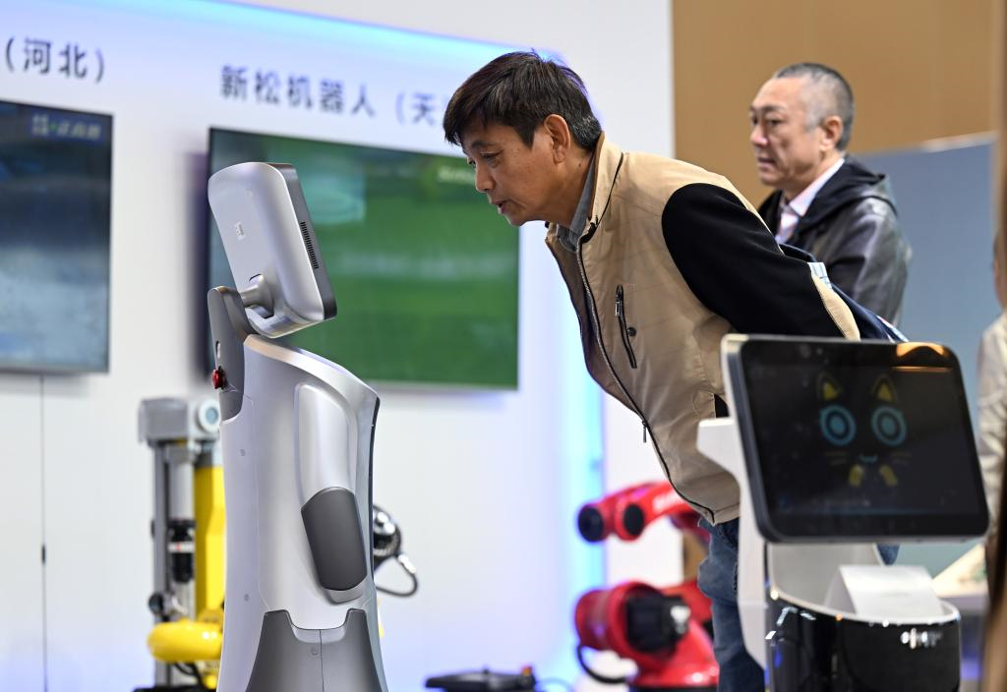

2024京津冀产业链供应链大会开幕式会场外设置的企业推介展区，与会嘉宾与一款服务机器人互动（图源：新华社）

**大湾区评论：**

中日两国其实经常会在经济方面会被比较，安倍执政的时候提出了“安倍经济学”三支箭的概念，大力推行超宽松货币政策、扩大财政支出和结构改革。但从目前来看，其“结构性改革”的措施并未真正落实到位。**我们现在整个货币政策、财政政策的刺激政策都已经出台。在结构性改革方面，您对下一阶段有怎样的预期？**还有什么东西是能改的？预期是可以落地的？

**赵建：**

安倍在福利层面，特别是工资标准、社会保障方面做出了一些举措。中国的财政政策也想做这些层面的结构性努力，只是我们之前的几年更多的是一个总量性的努力——遇到了经济下滑就放水，特别是启动房地产和地方基建，已经形成了一个政策习惯或者路径依赖。三条红线之后，房地产已经不可能再成为刺激政策的主要的工具——房地产在当下的情况甚至已经成为一种拖累，今年上半年狭义的房地产对GDP的拖累已经接近0.5个百分点。在这种背景下，货币政策已经没有更好的渠道去“放水”。货币政策传导渠道，比如利率渠道、资产负债表渠道、信贷渠道等又需要利率敏感性的行业，在房地产和地方债这两大利率敏感性行业衰落之后，货币政策的作用实际上就越来越有限了。

**只用总量政策，并不一定会产生预期的效果。**举个例子，今年3.9万亿的专项债，到目前还有2.3万亿没花出去。为什么花不出去？是因为专项债是需要有项目来支撑，而这些项目是有收益率的。中国现在通缩的形势基本上没有太多能够符合地方政府专项债要求的项目。这就说明，**在今天我们大转型的时期，在财政政策渠道，只能采取结构性的努力。**

**要有心理准备，结构性改革要取得效果会比较慢。**这个结构性的努力，深层次的结构性努力，其实就是一些体制改革。制度的变化是一个长期的变化、影响比较大的变化，而且容易产生路径依赖，因此制度的变化不容易发生。比如房地产税，需要人大立法等进程，时间线就会很长。特别是民营企业的改革，最关键的是对民营企业私有产权从宪法上予以保护和承认。

**此外，结构性改革是有时机的。**比如说在房地产有利好的时候，可以推出房地产税，但在房地产低迷的时候，肯定不能征房地产税，目前来看房地产税这个窗口期已经过了。

**结构性改革也分层次。**目前我们已经在短期之内应对经济下行的可能，至少可以在技术层面进行一些变化。今年超长期特别国债的发明——这是一个政策工具的发明，可以帮助应对当前的一些局面。

**中央和地方的财税改革怎么做？因为地方债务的问题，不仅是债务的问题，本质是中央地方治理关系的问题——地方无限事权和有限责权之间的矛盾。**因此，也需要结构性的改革。专项债过去是为有收益项目提供资金，是为新质生产力融资的，是为国家战略服务的。那么今天，专项债也可以用来房地产土地回收，为房地产企业解困，这就是一个变化——它不仅是放水，而且整个放水的渠道也在变。还有今年在国庆前给特困人群发了1,600亿，这也是一个变化，不仅仅说只靠举债大放水，现在还能把放的水更高效地运用。

**最重要的结构性改革，还是要释放真正的改革开放“最强音”，践行二十届三中全会里面关于进一步全面深化改革——实现国家治理的现代化。**国家治理现代化的层面就比较复杂了，它涉及到如何做决策——民主集中制的决策。像发达国家已经实现了国家治理的现代化——专家治国，专业的人干专业的事。比如美联储，其货币政策是非常独立的，都是央行、各个联储分行，还有各种专家委员会来共同制定政策，所以能够及时地响应市场的变化。

**对民营企业来说，还有一个很重要的结构性改革，就是要处理好对内对外两个关系。对外，就是处理好跟美国的关系。**脱钩影响是很大的，中美之间实际上可以合作大于竞争。当然，国家之间的竞争不一定是坏事，可以促进提升自身的竞争力，可以促进科技的发明和进步。但有竞争还要有合作，因为当前有很多问题是需要中美共同去解决的，气候问题、战争问题、债务问题、各种货币金融问题等。**对内，就是处理好政府与民营资本之间的关系。**现在对民营企业，现在各种整顿、倒查、远洋捕捞，让民营企业家寒了心。这才是当前结构性改革最需要解决的问题。不能说党中央有意推动《民营企业促进法》出台，结果地方政府还在远洋捕捞，还在留置企业家。当看着企业家账户里有钱了，就想办法去“涸泽而渔”，这个是真正的问题，是真正的危机。我觉得要首先解决这些问题比单纯的放水更重要。

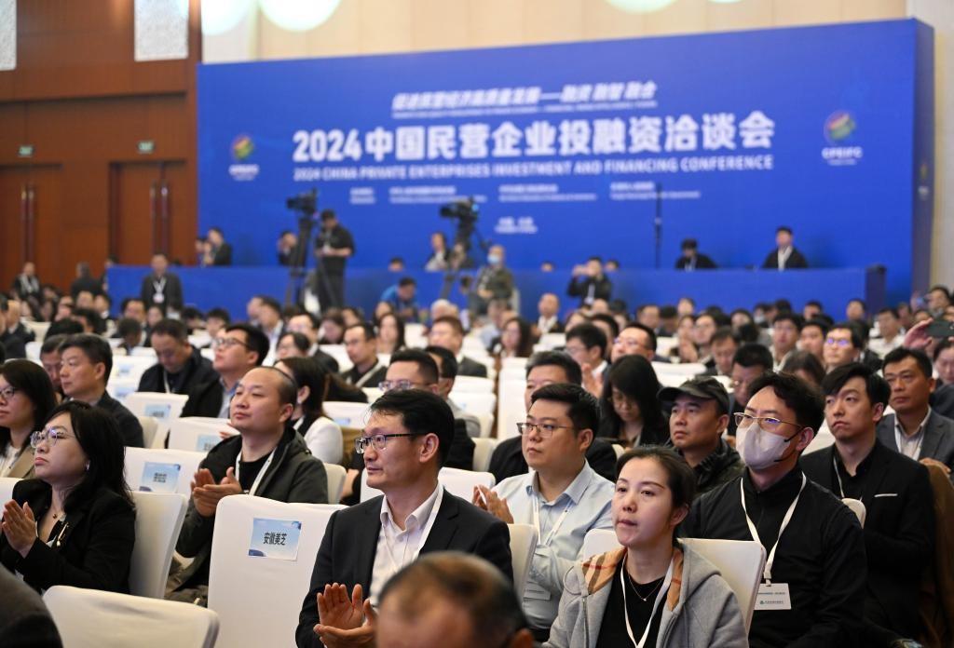

11月13日拍摄的2024中国民营企业投融资洽谈会开幕式现场（图源：新华社）

**大湾区评论：**

聊到日本经济，日本经济自90年代，房地产泡沫破灭之后就陷入长期的通缩的状态。**现在有很多人在做类比，认为我国面临着房地产下行的一个长周期状态，这与日本当年房地产泡沫背景有些类似。您认为日本的“前车之鉴”可以给我们带来怎样的启示？**

**赵建：**

这是个老问题了，最近两年大家都在研究这个问题。有一些共同的规律，谁也逃不脱，那就是房地产周期和债务周期。房地产作为一种不动产，它有自身的规律，你使用折旧周期越长，周期性就会越强。房地产能用50年、100年，也就意味着当它建起来之后，很长时间就不需要再建了，所以说它的周期性非常强。

那么**问题在哪？是因为房地产跟金融、信用连在一起，它是一个天生的抵押品，那么它也是货币创造的一个渠道。所以说当房地产跟信用和债务连到一块的时候，就会产生一个叠加的效应，就是加速器的效应——金融加速器。**就说买房，本来靠你的收入只有一单位的购买力，但是由于你可以三成首付，还可以借贷，你就可以乘以三倍的杠杆。现在我们是最低是1.5成首付，美国次贷危机之前，美国的房子可能是零首付，零首付意味着你的杠杆是无限大的，所以它是加速了房价的一种变化。中国人的收入这么低，房价却这么高，所以中国可能就是掏空6个钱包来供1个钱包，再加上银行的钱包，这个购买力是巨大的，但是它透支了未来。因此，当发生拐点的时候，相对的杠杆断裂、断供，那就会造成抛售。日本的房子已经跌去70%的价格，是因为加了杠杆。如果不加杠杆的话，不会跌这么多，这是一个普通的规律。**房地产作为一个长期的不动产、长折旧的行业，它的周期性加上债务周期的叠加，造成了日本这样一个变化。**

为什么日本的房地产周期为何如此漫长？衰退那么多呢？日本跟中国的相似之处，就是房地产把内需带垮后，加上其货币没有及时的调整，就处于一个通缩状态，这时就需要靠外需。所以日本房地产这个周期落幕之后，房地产的崩溃导致内需已经没有机会了，因此大量的钱外流，在全球寻找机会，钱外流就会导致内部的通缩。

当然，我们也有跟日本不一样的地方。首先就是中国的房地产跟土地财政连在一块，日本是没有土地财政的。中国地方政府财政收入一半以上靠卖地，那么房地产熄火，就会引起政府财政危机，然后政府大量的应付账款没有给民营企业，那就会导致民营企业被拖垮，就会出现“三角债”的问题。另一个不同就是我们没有“破产文化”，因此对银行的冲击比较低，但是它直接冲击的是地方政府。

日本的教训告诉我们，我们需要主动的去破泡沫。只是当我们“破”的过程中，没有想到地方财政会如此之困难。**我们比日本好的地方，在于我们有强大的国家控制能力，而且有强大的金融控制能力，因此房地产泡沫没有冲击到银行。但也有稳不住的地方，就是地方财政受到的冲击。**

现在房地产和经济成了“鸡生蛋”的问题，到底是先稳经济还是先稳房地产？去年房地产不行，但整个经济还可以。但是今年这个时间窗口，泥石俱下，可能两个都要救。**未来的话，我觉得最主要的还是看地方政府能不能及时化债，超长期特别国债能不能把地方政府的应付账款全部买断，这一点非常重要。**

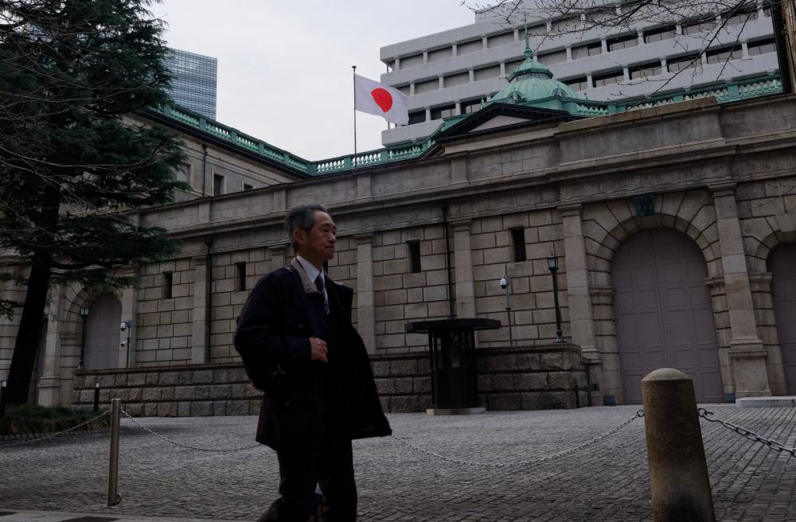

行人从日本东京的日本银行总部前走过（图源：新华社）

**大湾区评论：**

最后一个问题，**“现金为王”还是“资产为王”？这是大部分普通家庭的难题。您认为近期的宏观调控政策，对普通个人经济层面有何影响？**在面对这些经济动态时，普通家庭应该保持怎样的策略和心态来应对？

**赵建：**

我觉得当前情况下还是要谨慎，**到底是“现金为王”还是“资产为王”——这也就是“通胀”还是“通缩”的问题。**当前来看，通胀的力量正在集聚，但是至少一个季度或半年之内，还很难看到有明显的通胀出现。因此，需要保持谨慎。

**现金方面，由于现在收益率太低了，基本找不到比较高收益的产品来保值增值。那就需要有一个“资产组合”的概念。**我觉得还是要平衡，不要奢望有太高的收益率——每年5%左右应该是可以做到的。建议资产可进行多元化配置，比如说黄金的资产，海外的资产。

从当前的市场点位来看，股市我觉得还是有机会，这个牛市还可能会持续。但是就整个比例来说，投资要根据你的风险偏好，不要单一资产。

当然现在一线城市的房子还可以去看，现阶段房价处于低谷，地方财政正在解决中，一线城市已经非常低了，很难再跌了。但是二三四线房地产大盘不太看好，可能还需要时间去恢复。而一线城市，因为这两年没有好好地盖房子，另外预期的转化也比较快，一旦大家预期转过来，可能仍然可以作为核心资产来保值或增值。

**总体来说，对普通家庭还是要保持一个比较谨慎的多元化的资产组合配置**，最终还是要专业的人做专业的事。